Bitacora

Lo primero que hice fue descargar un Sprite de mi amigo, añadirle colisiones, un Area2d para detectar colisiones y le hice una animación de caminar

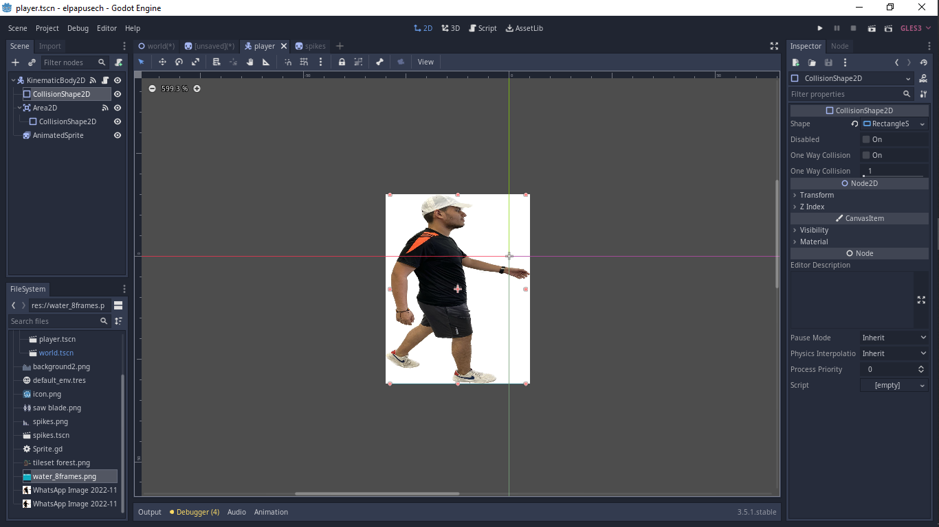

Comence a crear el mapa

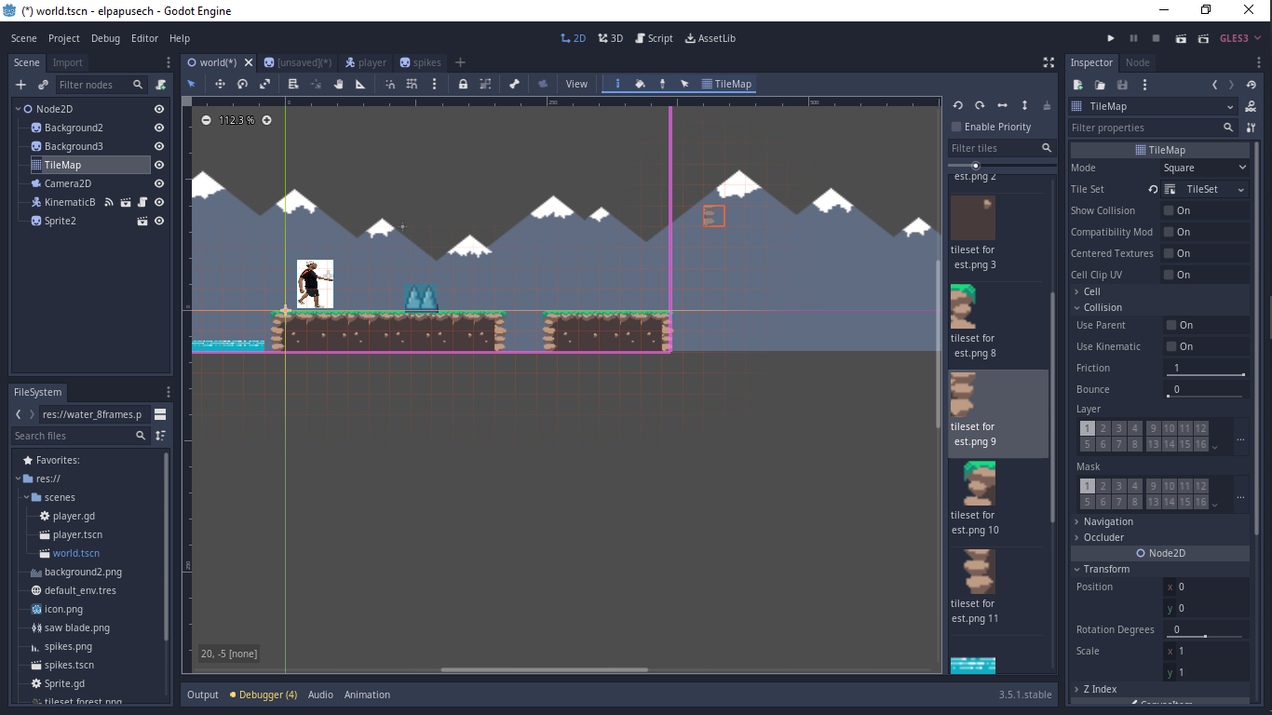

Termine el mapa

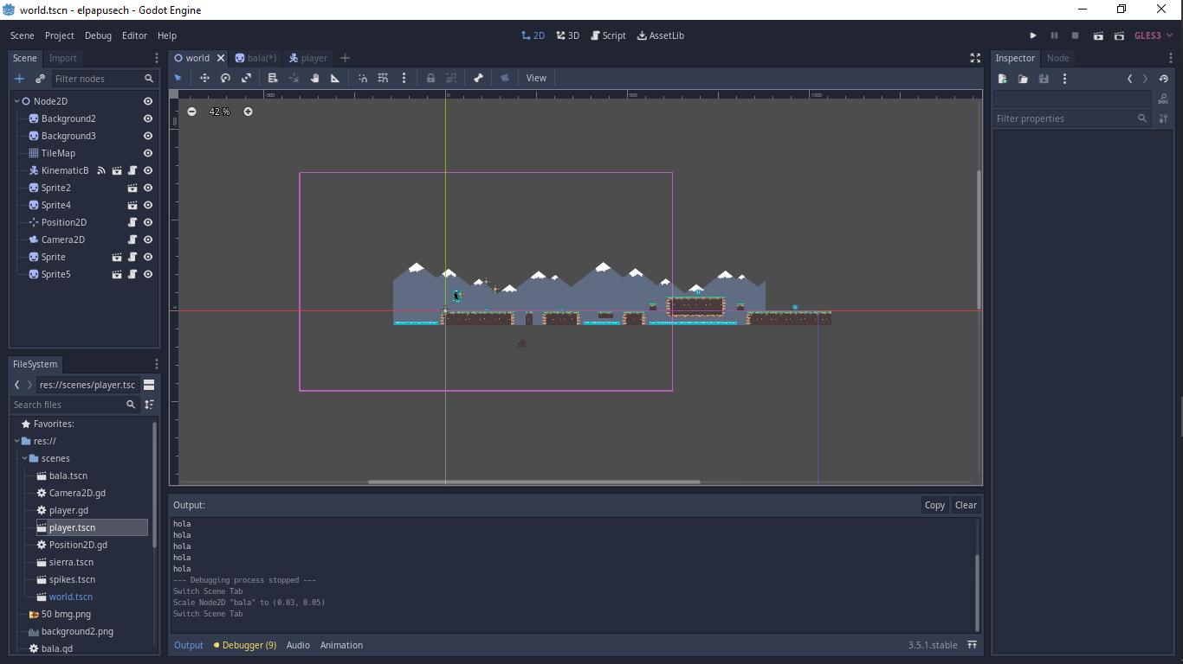

Hice que mi amigo se desplazara a la derecha y pueda saltar y disparar

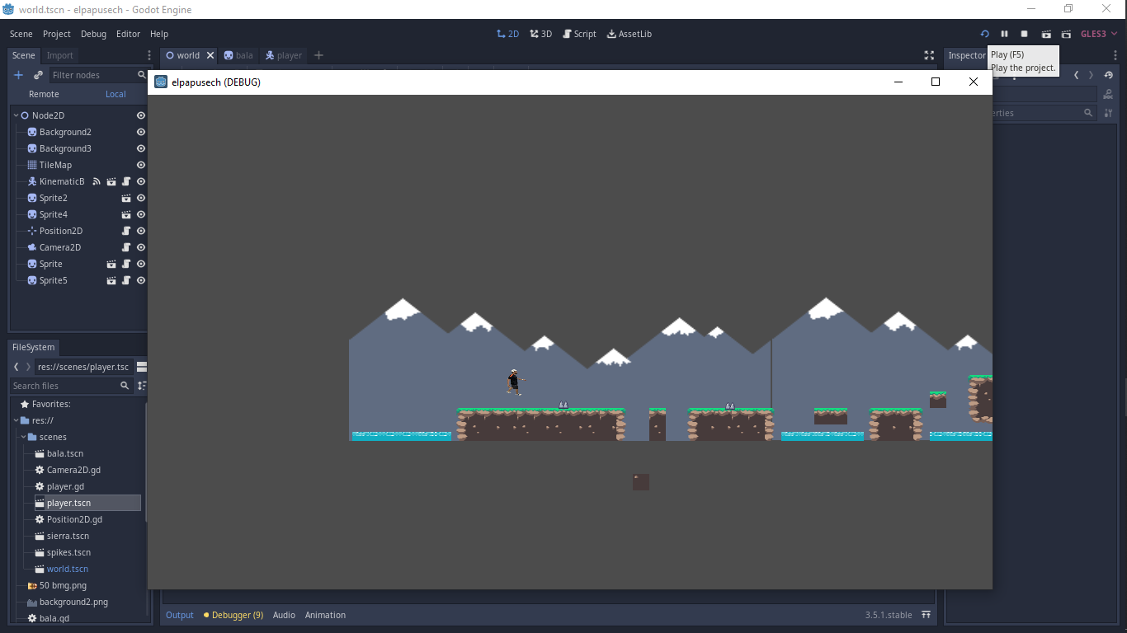

Añadi a los primeros enemigos y también añadi obstáculos al mapa

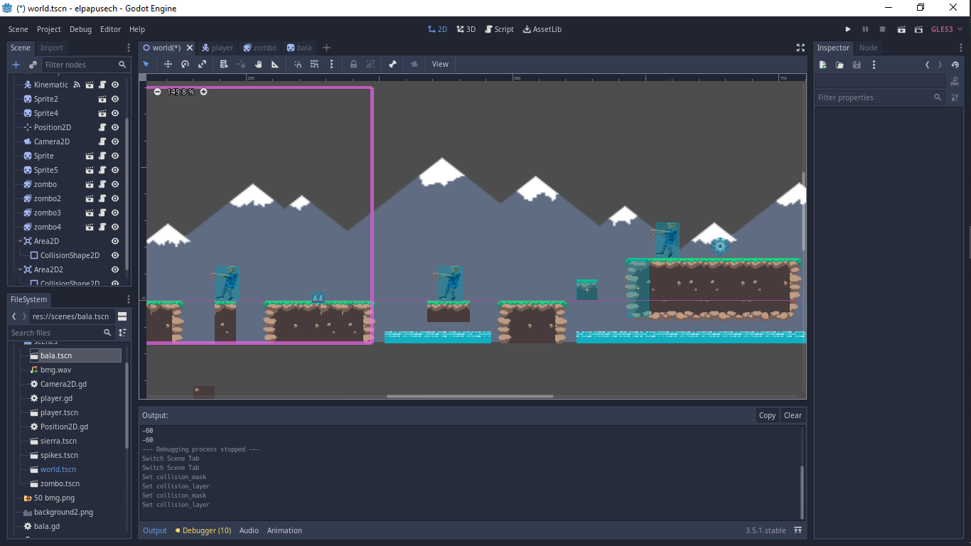

Añadi los dulces que el jugador recoge

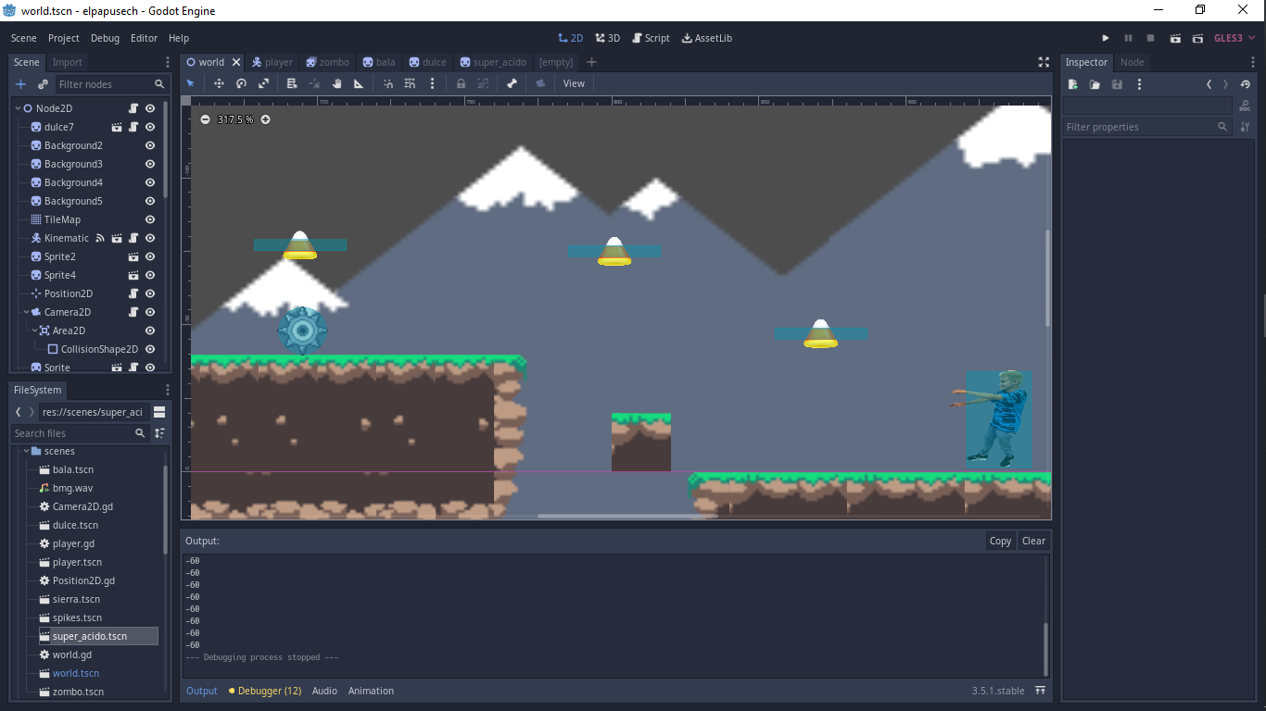

Añadi la meta

